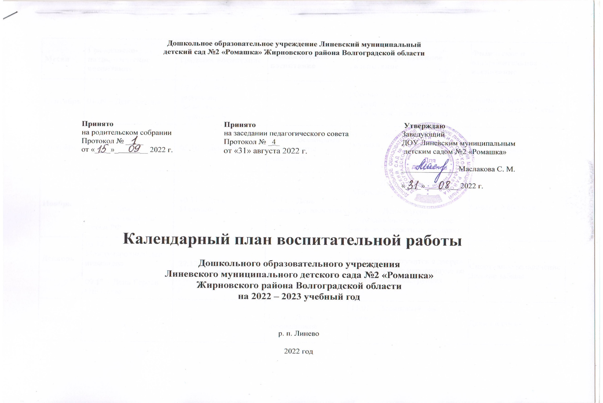
Месяц | Гражданско-патриотическое воспитание | Трудовое воспитание | Экологическое воспитание | Духовно-нравственное воспитание | Физическое и оздоровительное воспитание
Сентябрь | 01.09 – День знаний | 27.09. – День работника дошкольного образования |  | Осенины – Праздник урожая (праздничное мероприятие во всех возрастных группах) | Овощи и фрукты – витаминные продукты
Октябрь |  | 05.10 – День учителя | 04.10 – Всемирный день защиты животных | 01.10 – Международный день музыки  16.10 – День отца | День здоровья
Ноябрь | 04.11 – День народного единства  30.11 – День Государственного герба РФ | 10.11 – День Милиции | 30.11 – День домашних животных | 03.11 – День рождения С.Я. Маршака  26.11 – День матери (праздничное мероприятие во всех возрастных группах) | Советы Айболита
Декабрь | 03.12 – Международный день инвалидов  09.12 – День Героев Отечества | 27.12 – День спасателя РФ |  | «Новый год стучится в двери» – праздничное мероприятие во всех возрастных группах | Спортивное развлечение Зимние забавы
Январь |  |  | 11.01 – День заповедников | 11.01 – Всемирный день «спасибо» | День здоровья
Февраль | 02.02 – 80 лет со дня победы под Сталинградом | 09.02 – День гражданской авиации России |  | 17.02 – День рождения Агнии Барто  23.02 – День защитника Отечества | Спортивное развлечение Зарничка
Март | 13.03 – День рождения поэта, автора слов гимна РФ С. В. Михалкова | 25.02 – День работников культуры России | 01.03 – День кошек  22.03 – День воды | 8 марта – Международный женский день (праздничное мероприятие во всех возрастных группах)  27.03 – День театра  31.03 – День рождения К.И. Чуковского | День здоровья
Апрель | 12.04 – День космонавтики (праздничное мероприятие во всех возрастных группах) | 30.04 – День пожарных РФ | 01.04 – День птиц  22.04 – День Земли | 02.04 – День детской книги | Спортивное развлечение Юные пожарные
Май | 24.05 – День славянской письменности и культуры | 1 мая – Праздник Весны и Труда |  | 9 мая – День Победы (праздничное мероприятие во всех возрастных группах) | Спортивное развлечение Разведчики на задании
Июнь | 12.06 – День России (праздничное мероприятие во всех возрастных группах)  22.06 – День памяти и скорби | 18.06 – День медицинского работника | 05.06 – Всемирный день окружающей среды | 01.06. – День защиты детей (праздничное мероприятие во всех возрастных группах)  06.06 – День русского языка, день рождения А.С. Пушкина | Закаливание - залог здоровья
Июль | 30.07 – День ВМФ (День Военно-Морского Флота) |  |  | 08.07 – День семьи, любви и верности (праздничное мероприятие во всех возрастных группах) | Спортивное развлечение Мама, папа, я – спортивная семья
Август | 22.08 – День Государственного флага России (праздничное мероприятие во всех возрастных группах) | 13.08 – День строителя | 08.08 – Всемирный день кошек |  | День здоровья

